ПРИЛОЖЕНИЕ

МЕТОДИЧЕСКАЯ РАЗРАБОТКА УРОКА В 6 КЛАССЕ (с. ЛОС)

Тема: «Абсолютная и относительная высота»

Цель: - дать представление об относительной и абсолютной высоте, научить учащихся определять абсолютную высоту по картам
- развивать умение сопоставлять, устанавливать связи и отношения
- воспитание внимательности, целеустремленности.

Оборудование: атласы, нивелир, ЛОС, компасы, раздаточные задания по теме «Ориентирование», виды изображений гор, равнин, таблица №240, план местности.

ПЛАН УРОКА
- Самостоятельная работа по проверке знаний по теме «Ориентирование» (раздаются карточки с заданиями на определение азимутов по топографической карте)

- Изучение нового материала:
а) мини – рассказ о рельефе земной поверхности

б) анализ плана – как изображаются формы рельефа на плане?
- почему расстояния между горизонталями разные?
- как определить по плану по горизонталям холмы и понижение?

в) объяснение учителя земной поверхности с помощью горизонталей (одновременно составляется ЛОС по теме)
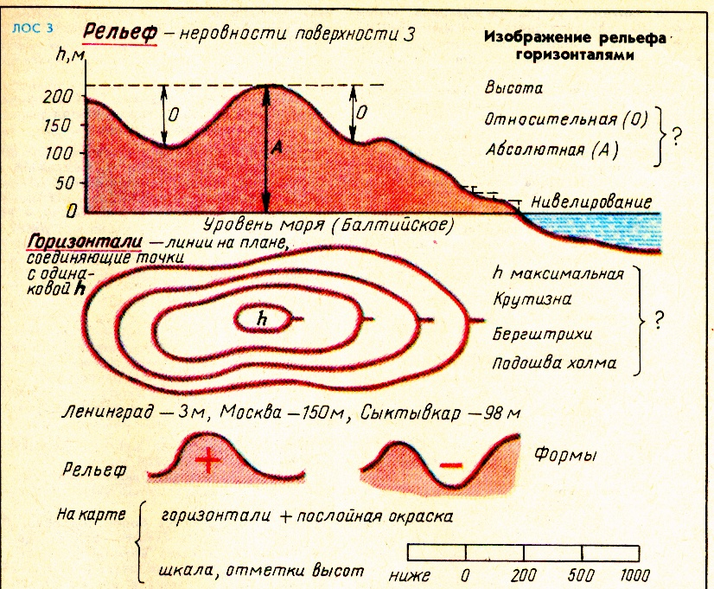

- Закрепление.
- практическая работа на определение абсолютной высоты по карте
- проверка знаний по ЛОС
а) Что такое абсолютная высота?
б) Что такое относительная высота?
в) Что такое горизонт?
г) Какой склон холма крутой, пологий? Как это ты узнал?
д) Имеются ли на карте горизонтали?
е) Дополнительно на картах еще рельеф изображается с помощью чего?
ж) Что за прибор – нивелир

4. Домашнее задание. § и письменное задание: определить по географической карте России абсолютные высоты Уральских гор, Кавказа, Прикаспийской низменности.

